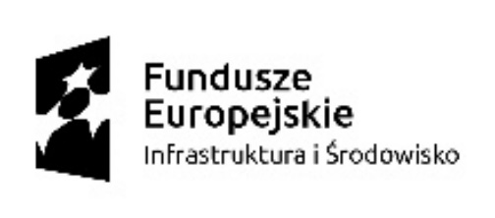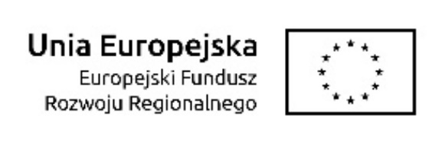

Institute of Mother and Child
L’Institut de la Mère et de l’Enfant

Znak sprawy: ZP.SZP.261-1/01/2019 Warszawa, 28 stycznia 2019 r.

Instytut Matki i Dziecka w Warszawie

01-211 Warszawa, ul. Kasprzaka 17A
tel. (22) 32 77 240

ogłasza
wyniki konkursu ofert o wartości powyżej 3 000,00 złotych do kwoty określonej w art. 4 pkt 8 ustawy z dnia 29 stycznia 2004 roku Prawo zamówień publicznych (t. j. Dz. U. z 2018 r. poz. 1986 z późn. zm.),

na dostawę:

„Pięciu szaf do składowania cieczy łatwopalnych
(o odporności ogniowej 90 min.)”

W dniu 28 stycznia 2019 r. odbyło się posiedzenie Komisji Konkursowej, która dokonała wyboru najkorzystniejszej oferty.

Wybrano ofertę firmy:
Topserw Stanisław Echilczuk, Mirosław Kuziuk Sp. j.
ul. Marecka 66a
05-220 Zielonka

W imieniu Zamawiającego

Milena Kraszewska - Sulich
Zastępca Dyrektora
ds. Administracyjno-Eksploatacyjnych

